徐州达杨生化科技有限公司
Xuzhou Da Yang Biochemical Technology Co., Ltd.
产品目录
Catalogue of product

芘系列
名称 | 结构式 | CAS号 | 详情
芘 | 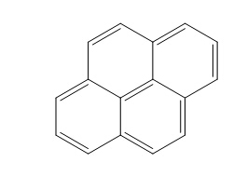 | 129-00-0 | 现货
1,2,3,6,7,8-六氢芘 | 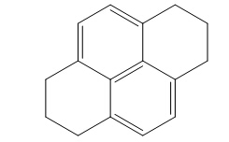 | 1732-13-4 | 现货
4,5,9,10-四氢芘 | 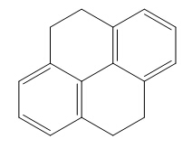 | 781-17-9 | 现货
1-溴芘 | 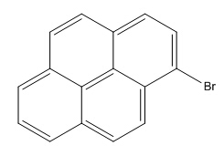 | 1714-29-0 | 现货
4-溴芘 | 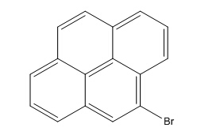 | 1732-26-9 | 现货
1,6-二溴芘 | 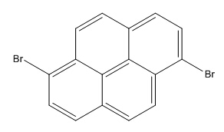 | 2793-29-1 | 需定制
1,8-二溴芘 | 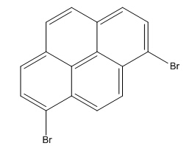 | 38303-35-4 | 需定制
2,7-二溴芘 | 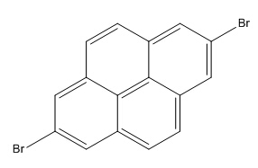 | 102587-98-4 | 需定制
1,3,6,8-四溴芘 | 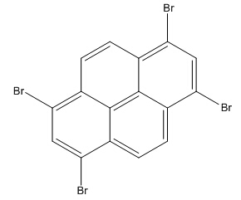 | 128-63-2 | 需定制
1-硝基芘 | 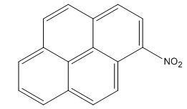 | 5522-43-0 | 现货
1-氨基芘 | 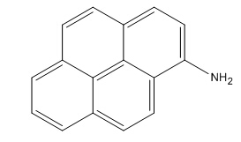 | 1606-67-3 | 现货
1-芘甲醛 | 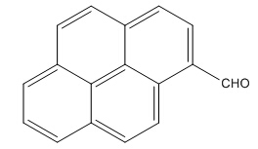 | 3029-19-4 | 现货
1-芘甲醇 | 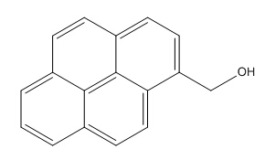 | 24463-15-8 | 现货
4-芘甲醛 | 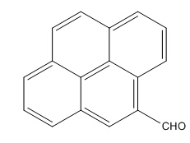 | 无 | 需定制
1-乙酰基芘 | 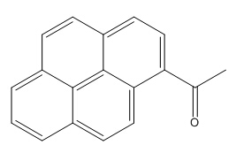 | 3624-21-9 | 需定制
2-乙酰基芘 | 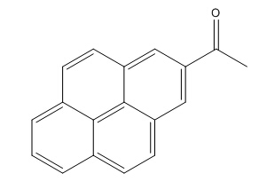 | 无 | 需定制
2,7-二乙酰基芘 | 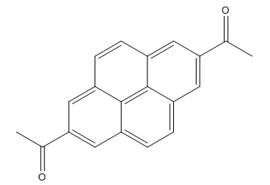 | 无 | 需定制
4-乙酰基芘 | 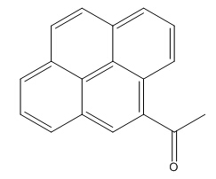 | 无 | 需定制
1-苯甲酰基芘 | 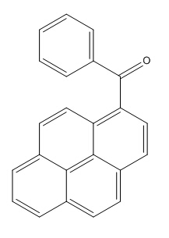 | 无 | 需定制
2-苯甲酰基芘 | 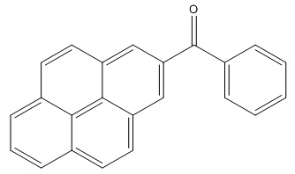 | 无 | 需定制

其他
名称 | 结构式 | CAS号 | 详情
四苯乙烯 | 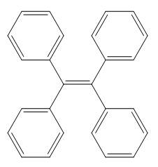 | 632-51-9 | 现货
4-甲氧基-四苯乙烯 | 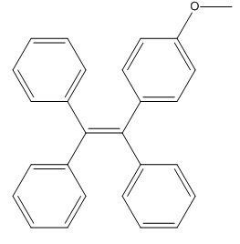 | 无 | 现货
咔唑 | 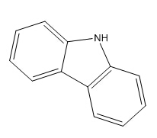 | 86-74-8 | 现货
苊 | 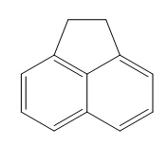 | 208-96-8 | 现货
芴 | 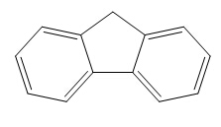 | 86-73-7 | 现货
9-芴甲醇 | 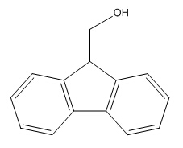 | 24324-17-2 | 现货
荧蒽 | 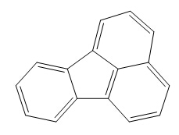 | 206-44-0 | 现货
菲 | 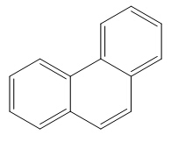 | 85-01-8 | 现货
三叠烯 | 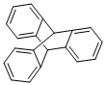 | 477-75-8 | 现货
方酸 | 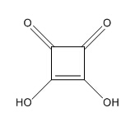 | 2892-51-5 | 现货
2,7-二溴芴 | 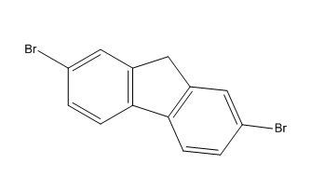 | 16433-88-8 | 现货
枸橼酸烟胺乙酯;[2-(3-吡啶甲酰氧)乙基]-二乙基胺柠檬酸盐 | 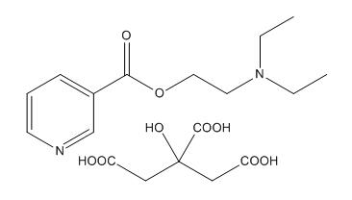 | 1641-74-3 | 现货
3-羟基-2-吡咯甲酸乙酯 | 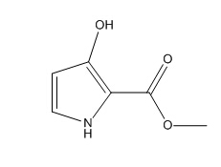 | 79068-31-8 | 现货
N-(1-芘基)马来酰亚胺 | 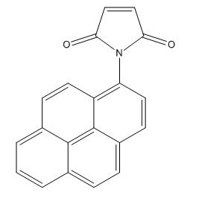 | 42189-56-0 | 现货
1,2,4,5-四氨基苯盐酸盐 | 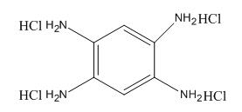 | 4506-66-5 | 需定制
注：1、本目录中，cas号标注为“无”，表明该产品暂时还没有被收录。
2、本目录有部分中间体产品没有一一列出，如有需要，可以及时联系我们。
3、本目录产品信息为截止2015年7月。我公司目前仍陆续推出新产品，一经推出后，我们会更新产品目录，望新老客户自行下载。

